СТАНДАРТНАЯ СПЕЦИФИКАЦИЯ МЕЖДУГОРОДНЕГО АВТОБУСА
SCANIA K400 IB 4X2 TOURING HD

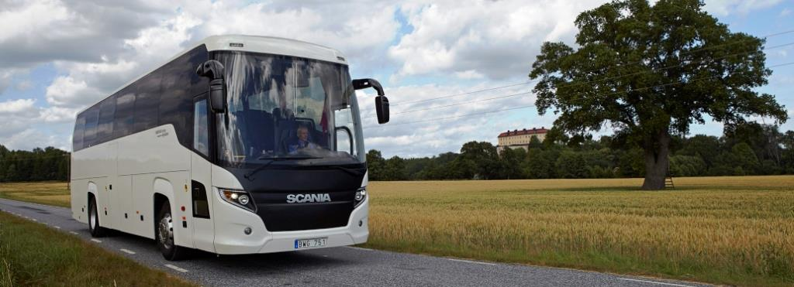

ОБЩИЕ ДАННЫЕ

Длина 12 100 мм
Ширина 2 550 мм
Высота 3 800 мм
Конфигурация дверей 1+1+0
Объём багажного отделения: 9,0 м³
Число мест для сидений: 51+1+1

ДВИГАТЕЛЬ

DC13 113. Однорядный 6-цилиндровый дизельный двигатель с непосредственным впрыском, соответствующий экологическому классу Евро 5. Оборудован системой впрыска Scania PDE с насос-форсунками, 4 клапана на цилиндр, с турбонаддувом, интеркулером и системой Scania SCR. Диаметр цилиндра 130 мм, ход поршня 160 мм, степень сжатия 18:1, последовательность зажигания 1-5-3-6-2-4.
Рабочий объем двигателя 12,7 дм3
Макс. мощность при 1900 об/мин: 400 лс (294 кВт)
Макс. крутящий момент при 1000-1300 об/мин: 2100 Нм
Мощность моторного тормоза-замедлителя при 2400 об/мин: 263 кВт
Регулятор выбросов NOx
Воздухоочиститель
Круиз-контроль
Ограничитель скорости 100 км/ч

КПП
Scania GR875R. 8-скоростей. Механическая, с устройством автоматического переключения передач - Opticruise. Ретардер Scania с ручным и автоматическим управлением.

ПОДВЕСКА
Пневматическая подвеска с электронным управлением.
Два пневмобаллона спереди и четыре сзади. Стабилизаторы на всех осях.

ТОРМОЗНАЯ СИСТЕМА
Пневматическая тормозная система. Дисковые тормоза.
Полностью независимые контуры тормозов на передней и ведущей осях, стояночного и компрессионного тормозов.
Электронное управление тормозной системой
АБС (Анти-блокировочная система
ПБС (Противобуксовочная система)

КОЛЁСА
Колёсные диски (сталь) 8,25”x22,5”
Шины 295/80R22,5

ТОПЛИВНЫЕ БАКИ
Топливные баки общей ёмкостью 465 литров с заливной горловиной с правой стороны.

КАРКАС КУЗОВА
Сварной каркас кузова изготовлен из высокопрочных стальных профилей. Внутренние полости обработаны антикоррозионным составом на основе воска. Наружные поверхности, также обработаны антикоррозионным составом.

ОБЛИЦОВКА
Облицовка крыши выполнена из оцинкованных стальных листов. Багажные люки изготовлены из 3 мм алюминиевых листов на каркасе из алюминиевых профилей. Полная тепло-шумоизоляция кузова. Дополнительная шумоизоляция салона, обеспечивающая уровень подавления шума до 70 дБа при скорости движения автобуса 80 км/ч. Передняя часть крыши, кожух кондиционера, передний и задний капоты изготовлены из армированного пластика.

ПОЛ
Высококачественная фанера толщиной 15 мм. Полная тепло-шумоизоляция из специальных материалов (от середины до конца салона). Огнестойкое ПВХ-покрытие пола.

ДВЕРИ
Передняя и средняя двери с пневмоприводном и управлением на панели приборов. Внутренние и наружные кнопки аварийного открывание дверей. Дверные механизмы закрыты защитными декорированными кожухами.

ОСТЕКЛЕНИЕ
Многослойное тонированное (в верхней части) ветровое стекло с электроподогревом в зоне зеркал заднего вида, соответствующее требованиям ЕЭК ООН 43. Двойные боковые и заднее окна из закалённого и тонированного стекла. Сдвижная форточка водителя. Все окна вклеены в каркас кузова.

СИДЕНИЯ
Комфортные раздвижные пассажирские сидения Vega 440. Парная двухрядная компоновка сидений + задний ряд из 5 сидений Задний ряд сидений установлен на пандусе. Все пассажирские сидения оснащены 2-точечными ремнями безопасности (7 сидений с 3-х точечными ремнями) с функцией наклона (49 сидений) спинки функция раздвижения сидений в проход – кроме заднего ряда. Опускаемые подлокотники (у прохода). На спинках всех сидений установлены журнальные сетки, крючки для одежды и поручни. Внизу сидений установлены подножки.
Пневматически подрессоренное кресло водителя модели ISRI с подголовником и 3-точечным ремнём безопасности. Место гида с 3-точечным ремнём безопасности.

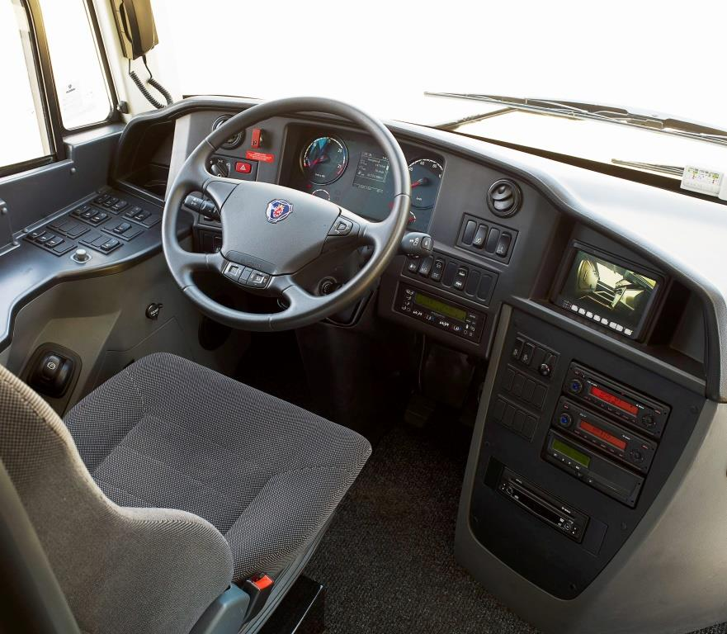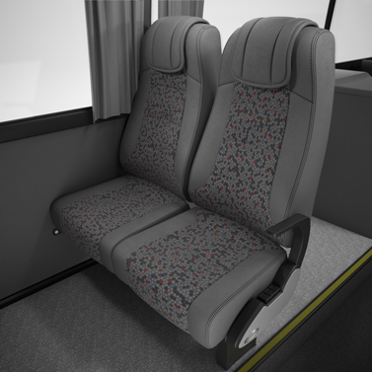

ВЕНТИЛЯЦИЯ И КЛИМАТ-КОНТРОЛЬ
Система климат-контроля с функциями кондиционирования воздуха и отопления салона модели KONVECTA с цифровым управлением. Мощность 38 000 ккал/ч.
Индивидуальный обдув места водителя.
Конвекторная система отопления салона (двухконтурная).
Автоматическая система регенерации воздуха и обдува ветрового стекла с цифровым управлением.
Два потолочных люка с 4-позиционной фиксацией.

БАГАЖНОЕ ОТДЕЛЕНИЕ
Багажное отделение расположено в базе автобуса. Люки багажного отделения с пневмоприводном управляются с панели приборов. Служебные люки, включая люки колёсных арок, открываются вручную. Внутренние багажные полки.

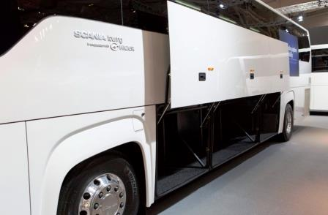

ИНТЕРЬЕР САЛОНА
Багажные полки со встроенными блоками индивидуального обдува, подсветки и кнопками вызова. Отделка багажных полок из высококачественного материала.
Обивка стен от пола до нижнего оконного проёма выполнена из высококачественного легко очищаемого материала.
Панель приборов выполнена из темного пластика.
На ветровом стекле установлены солнцезащитные шторы для водителя.
Плиссированные шторы на всех окнах.
Аварийные выходы (в соответствии с Правилами ЕЭК ООН №36) – 2 потолочных люка, 4 боковых окна с молоточками для разбивания стёкол.

ВНЕШНЕЕ ОСНАЩЕНИЕ
Передний и задний бамперы изготовлены из армированного стеклопластика.
Брызговики SCANIA.
Запасное колесо в передней части автобуса.
Буксирное устройство расположено в передней части автобуса.
Электрообогреваемые зеркала заднего вида с регулировкой на панели приборов.

ВНУТРЕННЕЕ ОСВЕЩЕНИЕ
Салон автобуса освещается люминесцентными лампами. Индивидуальная подсветка для пассажиров. Галогенная подсветка для водителя.
Светодиодная подсветка прохода в салоне.

ВНЕШНИЕ ОСВЕТИТЕЛЬНЫЕ ПРИБОРЫ
Фары: Ксенон – ближний свет, Галоген – дальний свет, Светодиоды – нижние и верхние габаритные огни.
Задние фары: стоп-сигналы, верхние и нижние габаритные огни, фары заднего хода, противотуманные фары. Подсветка регистрационного номера.
Указатели поворотов, сигнал аварийной остановки.
Боковые габаритные огни.
Задние и боковые световозвращатели.

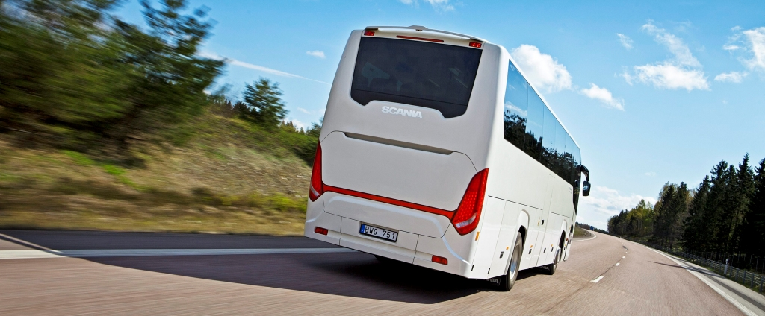
ЭЛЕКТРООБОРУДОВАНИЕ
Электрический и электропневматический звуковые сигналы.
Все провода имеют обозначение на английском языке в соответствии с европейскими стандартами.
Камера заднего вида со звуковым сигналом.
Аудиосистема: радиоприёмник, CD/ DVD - проигрыватель с усилителем и динамиками.
2 монитора: передний и задний 19” мониторы, установленные в передней и в средней частях салона.
Тахограф «ШТРИХ».
Многорежимные стеклоочистители.
Электронное табло с выводом информации о наружной и внутренней температуре.

ОКРАСКА
Все элементы каркаса покрываются антикоррозионным составом.
Кузов окрашивается краской DUPONT.
Внутренние элементы багажного отделения окрашены в серый цвет.
Днище кузова, включая раму шасси, покрытии антикоррозионным составом.
Цвет кузова – белый.

